Лабораторная работа № 30
Программирование в Интернет

Серверные HTML-элементы

Задание 1. Разработайте приложение, отображающее в окне браузера следующие статические серверные HTML-элементы (Toolbox /HTML).

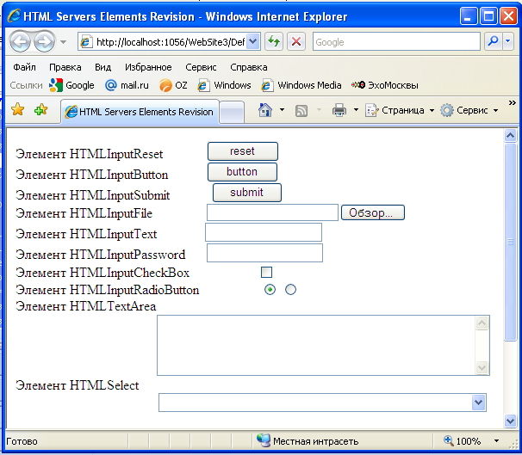

Задание 2. Для обработки серверных HTML-элементов на сервере необходимо к соответствующему тегу ASP-страницы добавить два атрибута runat = “server” и
оnserverclick или onserverchange (см. 5.8).
Атрибуты оnserverclick и onserverchange задают имя обработчика на сервере (см. пример 1).
Исследуйте взаимодействие серверных элементов HTML с обработчиками.

Задание 3. По результатам второго задания выведите в окно браузера таблицу, указывающую какой обработчик взаимодействует с каждым из исследуемых HTML-элементов(см. рис., видна только первая строка таблицы). Таблица должна формироваться в Page.Page_Load. (см. пример 2). Строки таблицы должны формироваться поочередно, по мере заполнения полей формы, и/или клика клавиши.

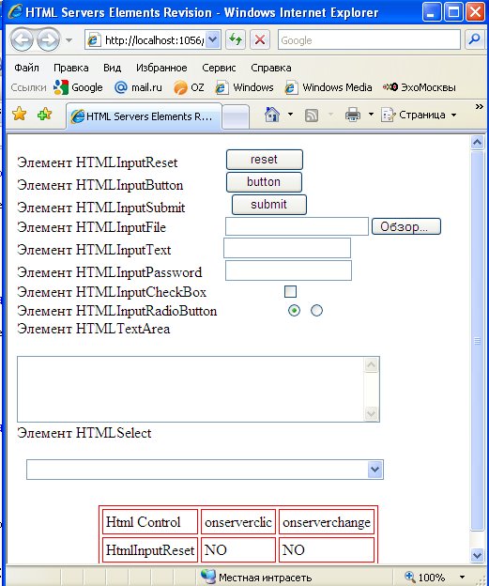

Пример 1.

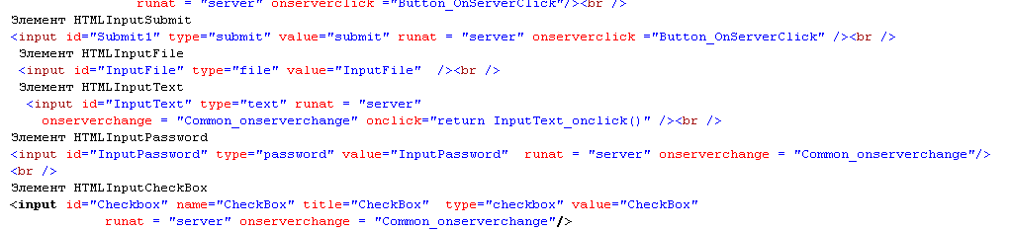

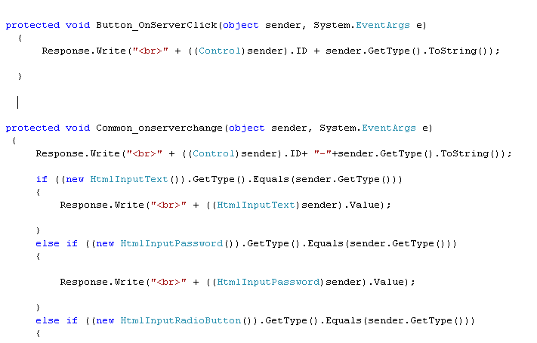

Пример 2. 